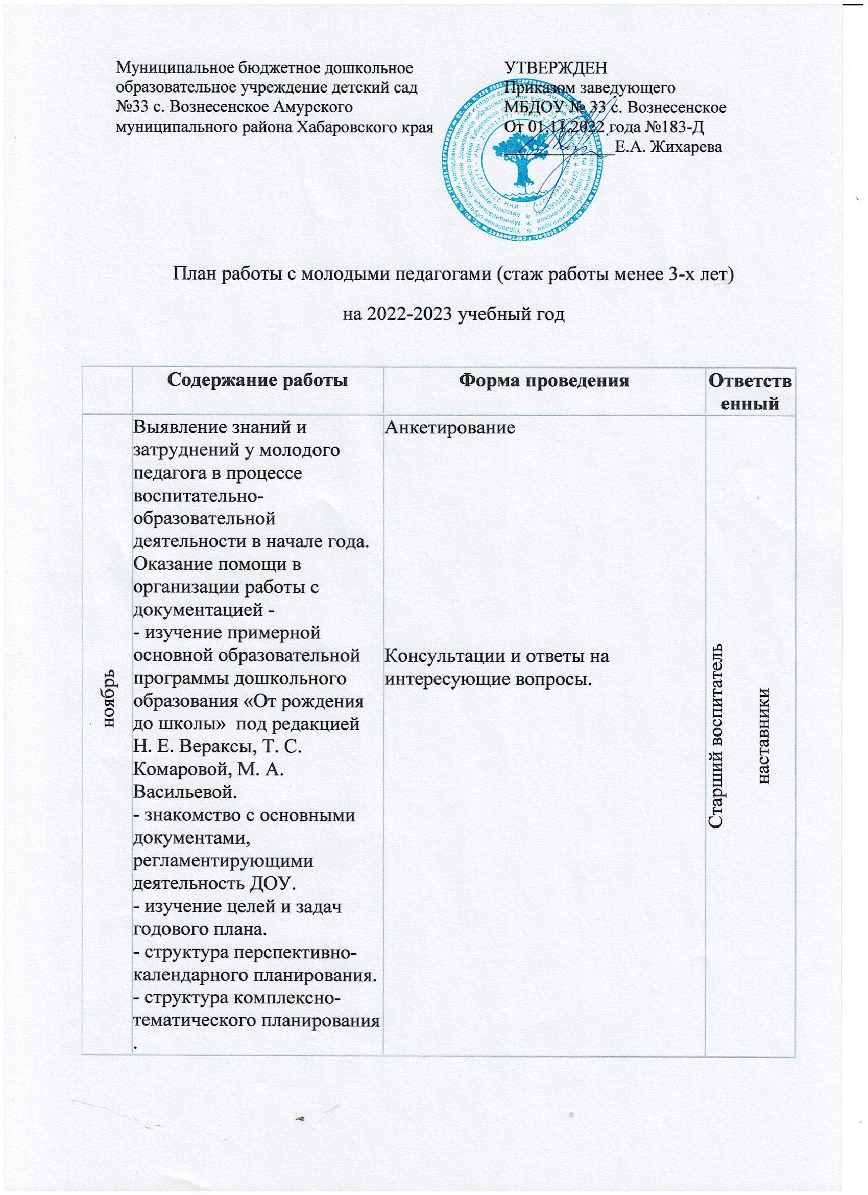

План работы с молодыми педагогами (стаж работы менее 3-х лет)
на 2022-2023 учебный год

 | Содержание работы | Форма проведения | Ответственный
ноябрь | Выявление знаний и затруднений у молодого педагога в процессе воспитательно-образовательной деятельности в начале года.  Оказание помощи в организации работы с документацией -  - изучение примерной основной образовательной программы дошкольного образования «От рождения до школы» под редакцией Н. Е. Вераксы, Т. С. Комаровой, М. А. Васильевой.  - знакомство с основными документами, регламентирующими деятельность ДОУ.  - изучение целей и задач годового плана.  - структура перспективно-календарного планирования.  - структура комплексно-тематического планирования. | Анкетирование  Консультации и ответы на интересующие вопросы. | Старший воспитатель  наставники
декабрь | Изучение методики проведения НОД по всем образовательным областям, совместная разработка конспектов НОД, эффективное использование дидактического материала в работе. | Посещение молодым специалистом НОД у наставника (1-2 раза в неделю). Посещение наставником НОД молодого специалиста (1-2 раза в неделю).
 | Планирование работы с родителями, оформление наглядной информации для родителей.  Родительское собрание.  Мониторинг детского развития. | Консультация и помощь в составлении плана работы с родителями, подбор материала для родителей.  Помощь в организации и проведении собрания.  Подбор диагностического материала.
январь | Выбор темы самообразования, составление плана; общие вопросы ведения портфолио | Обсуждение и консультирование молодого педагога по этой теме.
 | Виды и организация режимных моментов в детском саду.  Использование современных здоровье сберегающих технологий. | Просмотр молодым специалистом режимных моментов, проводимых наставником. Консультации, ответы на вопросы молодого специалиста.
февраль | Составление конспектов и проведение НОД по всем образовательным областям молодым специалистом | Посещение наставником НОД и режимных моментов молодого педагога.
март | Использование в работе проектов.  Использование в работе ИКТ. | Консультация и ответы на интересующие вопросы. Анализ перспективного плана проектной деятельности.  Консультация, использование презентаций в работе с детьми и родителями.
апрель | Самостоятельная организация и руководство творческими играми детей. Роль игры в развитии дошкольников. Причины возникновения конфликтных ситуаций и их урегулирование в процессе педагогической деятельности. | Консультация наставника, наблюдение за работой молодого специалиста (в совместной игровой деятельности). Обсуждение и консультирование молодого педагога по этой теме.
май | Подготовка к летне-оздоровительному периоду.  Проведение итогов работы. | Консультация и ответы на интересующие вопросы, оказание помощи. Самоанализ молодого специалиста.
В течении года  В течении года  13. | Создание развивающей среды | Анализ развивающей среды с требованием ФГОС.  Консультация и ответы на интересующие вопросы.
 | Методика проведения детских праздников | Помощь в подготовке и организации праздников. Наблюдение за наставником в роли ведущей и персонажа.
 | Имидж педагога, педагогическая этика, культура поведения -  - в работе с родителями;  - в работе с детьми;  - в работе с коллегами. | Консультации, беседы, ответы на вопросы.
 | Причины возникновения конфликтных ситуаций и их урегулирование в процессе педагогической деятельности. | Обсуждение и консультирование молодого педагога по этой теме.

